**查阅资料、分析硅谷银行的资产配置**

硅谷银行最近的财务报表是2022年第四季度的报表²。从报表中可以看出，硅谷银行的资产配置情况如下：

**-总资产为1,948亿美元，其中现金和现金等价物为138亿美元，占7.1%；可供出售证券为261亿美元，占13.4%；持有至到期投资为913亿美元，占46.9%；贷款和租赁净额为736亿美元，占37.8%。**

**-总负债为1,731亿美元，其中存款为1,693亿美元，占97.8%；长期债务为38亿美元，占2.2%。**

**-股东权益为217亿美元，占总资产的11.1%。**

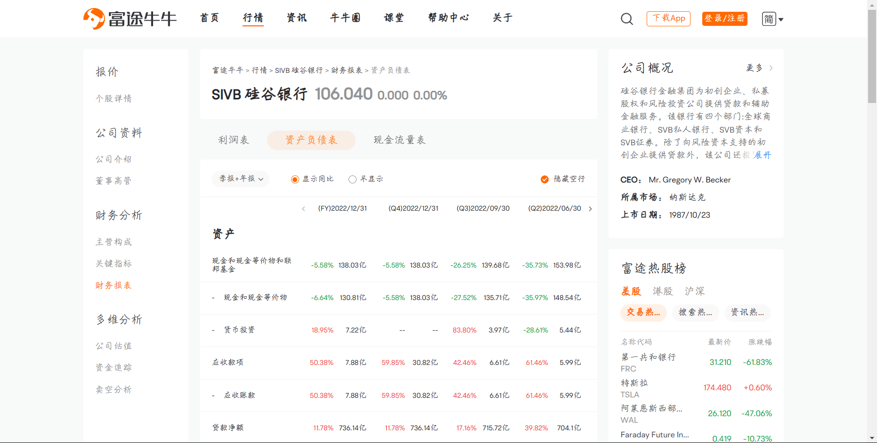

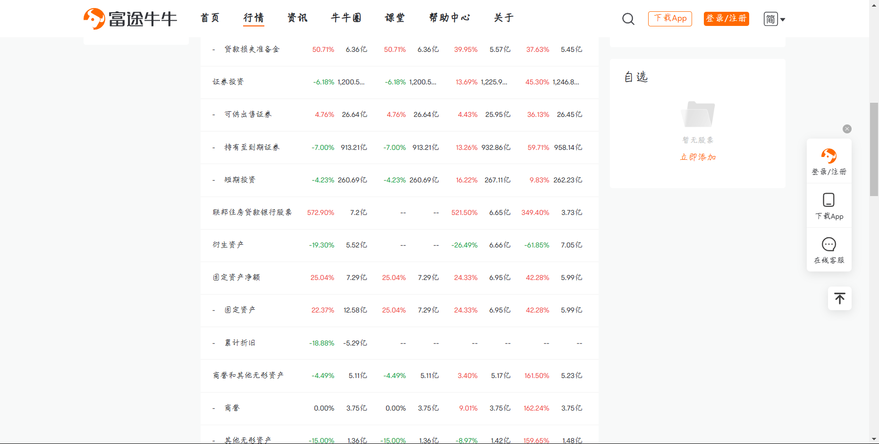

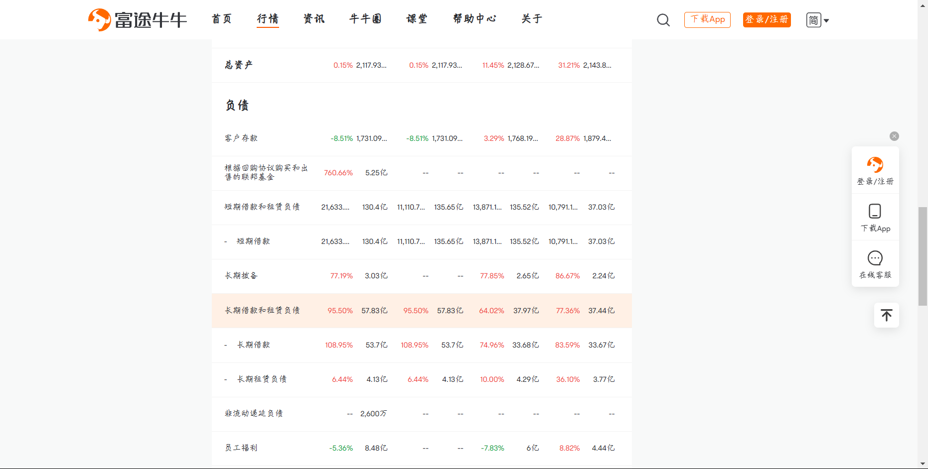

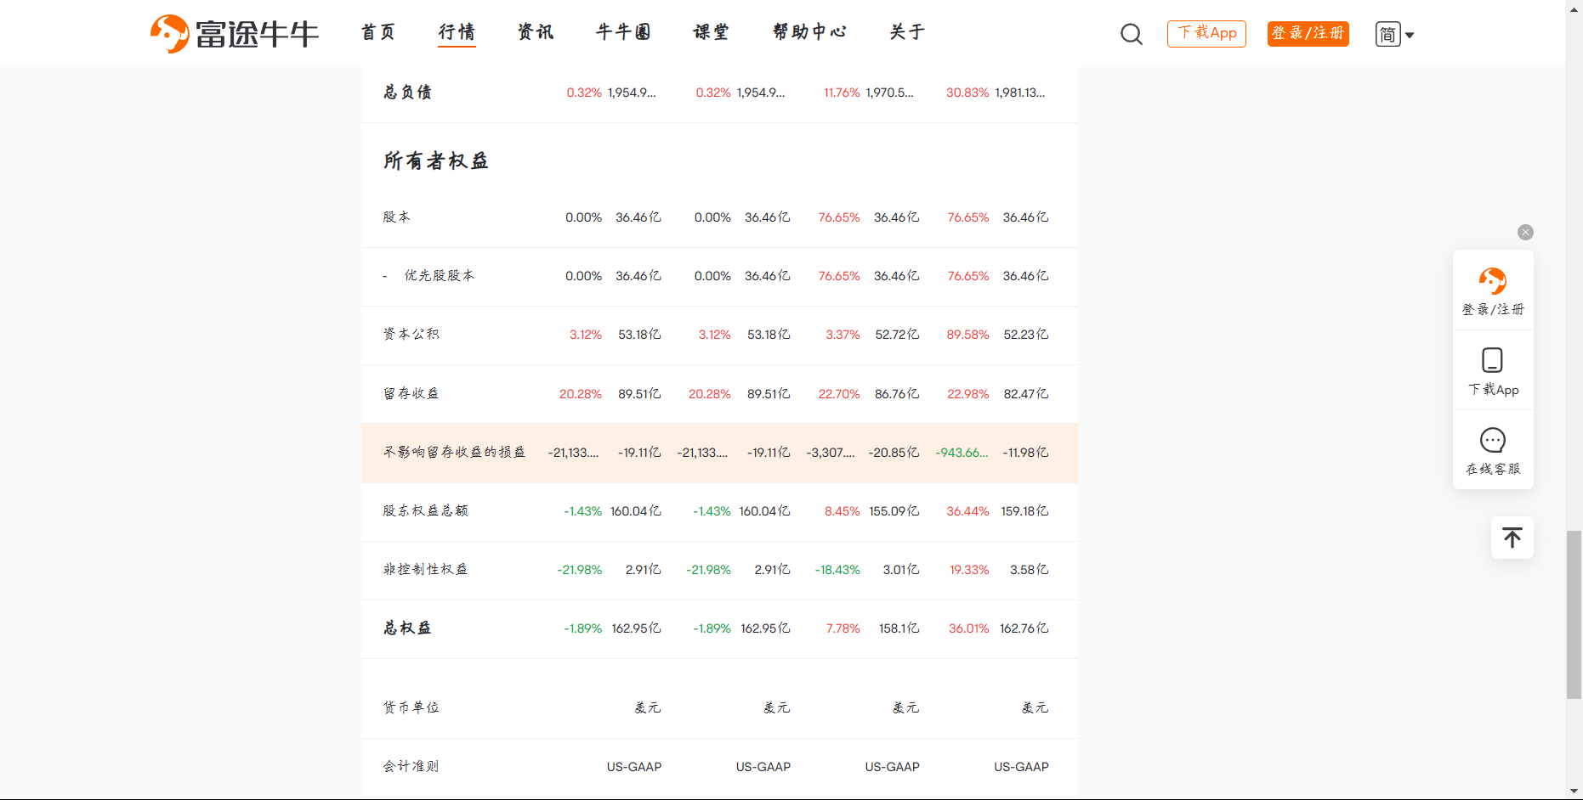

从上述数据可以看出，硅谷银行的资产配置存在以下问题：

-资产端过度依赖低收益率、高流动性、高安全性的国债和MBS，导致利息收入不足以覆盖成本和风险；

-资产端缺乏对创业型公司的支持和投资，与其定位和业务特点不符；

-负债端过度依赖存款作为主要融资来源，导致利率风险敞口较大；

-股东权益比例较低，说明杠杆率较高、偿债能力较弱。

因此，硅谷银行需要调整其资产配置，以提高收益率、降低风险和增强抗振能力。

总结：

硅谷银行是一家面向创业型公司融资生态的专业银行，凭借多年杰出的经营成果，成为行业内中小银行差异化竞争的楷模。2021年，得益于科技行业PE/VC业务繁荣，SVB实现综合性银行无法比拟的大规模扩张。

但是，在扩张过程中，硅谷银行采取了严重失衡的资产配置策略：大量配置流动性好、安全性高、收益率低的美国国债和MBS（抵押贷款支持证券），导致资产结构发生重大改变。到2022年底，硅谷银行账上现金138亿美元，可供出售资产261亿美元，持有到期资产913亿美元，放出去的贷款736亿美元。其中可供出售资产和持有到期资产主要是国债和MBS。

这种资产配置在利率水平上升时暴露了巨大的风险：一方面利息收入受到存款利率上升的挤压；另一方面持有债券未实现损失不断扩大，在迫于流动性压力被动卖出时会转化为真实损失。2023年初，由于市场对美联储加息预期强烈，导致国债价格下跌、收益率上升；同时由于新冠疫情再次爆发，导致创业型公司融资困难、违约风险增加；再加上部分储户对硅谷银行信心不足而发生挤兑现象，硅谷银行陷入了流动性危机，不能满足储户兑付需求。

因此，硅谷银行的资产配置显然是不合理的。它应该减少对国债和MBS的投资，增加对创业型公司的贷款和投资，提高收益率和支持实体经济的发展。同时，它应该加强对创业型公司的风险管理和监控，防止违约损失。此外，它应该提高存款准备金率和流动性缓冲比例，应对可能的流动性冲击。这样才能实现资产配置的最优化。

引用：（1）硅谷银行(SIVB)财报_深度财务报表分析-富途牛牛.https://www.futunn.com/stock/SIVB-US/financial-statement

（2）从财务报表角度简析美国硅谷银行破产原因首先对2019年-2022年硅谷银行的资产负债表进行简化，得到下表（单位：亿，美元）：银行的本质是赚取....https://xueqiu.com/8851207271/244187481

（3）硅谷银行(SIVB)财报_深度财务报表分析-Moomoo.https://www.moomoo.com/hans/stock/SIVB-US/financial-statement